Análisis de Factibilidad para la Implementación de una Cafetería Virtual con Entrega a Domicilio en la Ciudad de Guayaquil

Tannya Elizabeth Cárdenas Bustamante ⁽¹⁾, Cathy Alexandra Morales López ⁽²⁾
Ing. Edgar Salas Luzuriaga. Profesor de la materia de Graduación ⁽³⁾
Escuela de Diseño y Comunicación Visual ⁽¹⁾ ⁽²⁾ ⁽³⁾
Escuela Superior Politécnica del Litoral ⁽¹⁾ ⁽²⁾ ⁽³⁾
Cdla. Panorama Mz K villa 21, Duran, Ecuador ⁽¹⁾
Cdla. Panorama Mz J villa 11 , Duran, Ecuador ⁽²⁾
Campus Las Peñas, Malecón y Loja ⁽³⁾
tcardena@espol.edu.ec ⁽¹⁾, camorale@espol.edu.ec⁽²⁾, lsalas@espol.edu.ec⁽³⁾

Resumen

Los efectos de un estilo de vida acelerado, son cada vez más evidentes en un mundo globalizado. La utilización de las tecnologías de comunicación e información (TIC) y del internet nace como una respuesta a este efecto. Modificando drásticamente la metodología laboral y la rutina social de las personas, al punto que muchos procesos, anteriormente análogos, han sido virtualziados, logrando con esto un trabajo más eficiente y una comunicación más efectiva. En Ecuador como en muchos países esta desmedida velocidad de vida trae consigo repercusiones negativas, cuando la necesidad de resultados inmediatos obliga a los individuos a priorizar las horas de trabajo sobre una adecuada alimentación. Pues estos se ven en la necesidad de comprar comida rápida, de dudosa calidad nutricional e higiénica, y esto si es que encuentran el tiempo para hacerlo.
Este estudio para la implementación de una cafetería virtual, nace como respuesta a esta necesidad de un estilo de vida más sano con una alimentación conveniente, y utilizando para su fin las TIC y el internet de manera que se pueda adaptar sistemáticamente al estilo de vida de la población laboral.
El estudio de factibilidad financiera incluye un completo desglose de la proyección de ingresos por ventas, gastos y costos de producción en los que se incurrirán en la implementación de dicha tienda virtual. Toda esta información será utilizada para determinar la factibilidad económica del proyecto mediante los métodos de evaluación del VAN y la TIR.

Palabras Claves: cafetería, tienda, alimentos, TICS, comida, online.

Abstract

The effects of an accelerated s life style, are everyday more evident in a globalised world. The use of the of information and communication technologies (ICT) and of the Internet is the key ingredient to the solution of this problem. Modifying drastically the working methodology and the social routine of the people, to the point that many processes, previously analogous, have been virtualized, obtaining with this a more efficient work and a more effective communication. In Ecuador as in many countries this overcrowded life brings with itself negative repercussions, when the necessity of immediate results forces the individuals to prioritize the working hours on a suitable feeding. People find themselves in the necessity to buy fast food, of doubtful nutritional and hygienic quality, and this if they find the time to do it.
This study for the implementation of a virtual Cafe, is conceived as answer to the necessity of a healthier life style with an convenient feeding, and using for its aim the TIC and the Internet so that it is possible to be adapted systematically in the life style of the working population.
The financial feasibility study includes a complete detail of the projection of the sells income, expenses and production costs which will incurred in the implementation of this virtual store. All this information will be used to establish the economic feasibility of the project by means of the evaluation methods such as the VAN and the TIR.

Keywords: Café, store, food, ICT, food, online.

1. Introducción

Este Análisis de factibilidad para la implementación de una cafetería virtual con entrega a domicilio en la ciudad de Guayaquil, permite tener conocimientos básicos para lograr una buena comprensión de cada una de las actividades que queremos realizar.

Muchas personas priorizan las horas de trabajo sobre las horas que deberían ser dedicadas a la alimentación, recurriendo a un tipo de alimentación alternativa y poco saludable como; snacks, alimentos en conserva, comidas instantáneas las cuales les permiten cumplir con las dos actividades simultáneamente. En casos más extremos el individuo deja de comer en ciertos horarios y concentra sus esfuerzos en su actividad productiva, repercutiendo en graves problemas digestivos y deterioro paulatino de su salud física y mental. En pocas palabras, el individuo activo laboralmente, no tiene tiempo para comer.

En la actualidad seis de cada diez guayaquileños presentan cuadros de gastritis y otras enfermedades digestivas así como cardiacas, precisamente causadas por la mala alimentación como el consumo de productos altos en grasas y de mala calidad nutricional.

Actualmente en Guayaquil existe una gran variedad de cafeterías presenciales, algunas con mayor éxito que otras y es que el mercado de alimentos y bebidas está muy lejos de saturarse y brinda oportunidades para este tipo de negocios. Muchas de estas empresas han incursionado en el mundo virtual aunque sea solo como un sitio Web informativo. Otras por su parte poseen además servicio a domicilio.

Crear una cafetería virtual conlleva a diseñar un sitio Web interactivo y en constante actualización, tener un lugar para la preparación de los productos y un personal capacitado para la elaboración y distribución de estos, así como para atención al cliente.

2. Estudio Técnico

2.1. Descripción del proyecto

El servicio, consta de dos instancias: una virtual y otra física. El primer contacto es virtual, pues el cliente se informará de el menú de la cafetería a través de su página Web y analizando todas las posibilidades de combinaciones escogerá una comida en especial y la solicitará por ese mismo medio.
La cafetería ofrecerá en su menú diferentes alternativas de productos sanos y de una alta calidad alimenticia., el cual incluiría los siguientes productos que en su mayoría tienen al verde como ingrediente principal, pues es representativo de nuestra región.

- Bolones
- Pizza de Verde
- Patacones
- Patacones Rellenos
- Tortillas de verde
- Muchines
- Corviche
- Empanadas de verde (de queso, carne y mixtas)

2.2. Creación de la marca

“El Rincón de Mamána”

Mamána evoca a aquella persona especial, a la querida abuela, a la amada madre, que encuentra en la cocina su laboratorio para lograr las mejores recetas y brindarnos sus más deliciosos platos, pendiente siempre de nuestro gusto y salud.

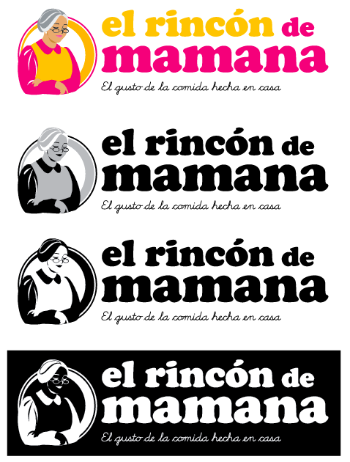
Figura 1. Logotipo Mamana
El logotipo consta de un íconotipo y el texto ubicado a su derecha. El íconotipo consiste en la imagen de una abuela enmarcada en figuras circulares.
La presencia de esta imagen provoca inconcientemente en el cliente la idea de estar consumiendo un producto sano y confiable (como los hechos en casa), generando una relación intima con la empresa.

3. Estudio de Mercado

La investigación comercial o estudio de mercado es un proceso tendente a obtener e interpretar información sobre el entorno comercial que está constituido por el conjunto de personas a quienes queremos llegar, las cuales serian nuestro cliente potencial. Por ello es necesario diseñar e implementar una investigación de mercado que permita identificar las preferencias del consumidor objetivo, lo cual permitirá proyectar una idea clara del grado de aceptación que tendrá la cafetería virtual en el mercado guayaquileño.
Está investigación está dirigida hacia las personas de estrato social medio, medio alto y alto, los cuales su ritmo de vida es ajetreado y necesitan optimizar al máximo su tiempo. Sin embargo se considera también a las personas que tengan gusto en el buen comer, así como también en la alimentación rica y sana que también constituye una importante segmento.
La presente encuesta tiene como fin determinar las preferencias de los consumidores, al momento de adquirir productos alimenticios desde la casa u oficina; para ello su opinión es importante. Se plantearán preguntas sobre hábitos de consumo y necesidades existentes, lo cual nos proporcionará información esencial cuantificar la posible demanda, lo cual servirá para la elaboración el flujo de caja proyectado que determinará la factibilidad económica del proyecto.

En base a los resultados obtenidos se podrá definir un correcto plan de marketing para comercializar eficientemente el servicio y lograr posicionarnos en la mente del consumidor.

La población de nuestro estudio son las personas de la cuidad de Guayaquil y según los datos obtenidos por el Instituto Nacional de Estadísticas y Censos (INEC) en el año 2009 se determinó que la población urbana de esta ciudad en este año fue de 2.253.987 habitantes.

Según información proporcionada por el mismo Instituto Nacional de Estadísticas y Censos (INEC), los individuos de clase social media alta y alta se encuentran dentro del quintil más rico de la población, pues es el 20 % del país que concentra cerca del 45,9 % del consumo nacional. Por lo tanto la población objetivo será de 450.979.

Con el fin de establecer el número de encuestas a realizar, se ha decidido trabajar con un nivel de confianza del 95%, y un grado de significancia del 5%. Dado que no se cuenta con información estadística relevante de estudios previos realizados, se utiliza la te fórmula para calcular el tamaño de la muestra, para el caso de una población infinita, suponiendo una probabilidad de ocurrencia del 50% lo que nos da una muestra de 400 encuestas.

Según datos proporcionados por la Cámara de Comercio de Guayaquil, para inicios del 2009, la ciudad contaba con 8300 empresas activas desarrolladas en diferentes sectores. Como ya ha sido expresado anteriormente, nosotros necesitamos determinar por motivos del estudio, la muestra más apropiada.

Un contundente 96% de los encuestados posee acceso a Internet en sus trabajos, domicilio o institución educativa, esto da fe de la incidencia de esta herramienta en quehacer diario de las personas y lo disponible que se encuentra para todos ellos.

(figura 2).
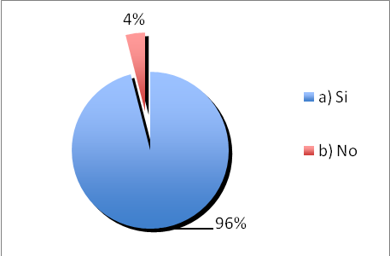

Figura 2. Acceso a Internet

Después de analizar los resultados, obtuvimos que el 71% de los encuestados están dispuestos a realizar pedidos por internet a una cafetería virtual.

(figura 3).
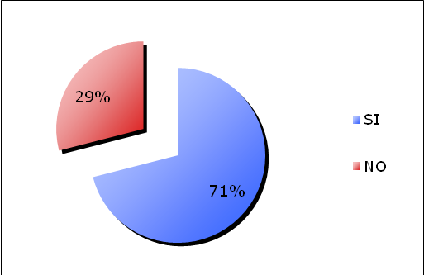
Figura 3. Pedidos a una cafetería virtual

Por nuestras encuestas pudimos constatar que es de mayor preferencia productos como; bolones, humitas, pizza de verde y las empanadas. En la categoría otros los encuestados dijeron que quisieran en el menú productos como; emparedados, ceviches, tigrillo, sushi, comida china, empanadas de verde, hayacas y tostadas.
(figura 4).
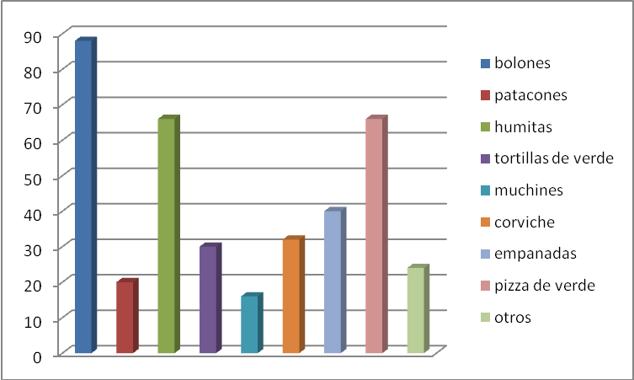
Figura 4. Productos

Dentro de los resultados sobre importancia de los medios publicitario entre personas jurídicas, se obtuvo que la televisión es el que genera más impacto con un 47% de preferencia a la hora de publicitar, seguido por los medios impresos con un 38%, la publicidad web y la radio se ubicaron a continuación con un 8% y 7% respectivamente.

4. Plan de Marketing

En el caso del presente proyecto, A continuación es necesario construir el plan de marketing que dictara las estrategias de comercialización del servicio, desde su producción hasta la venta; así como los conceptos de comunicación que difundirán la existencia de la cafetería entre el publico objetivo, con la intención de lograr un completo posicionamiento.

4.1 Marketing Mix

Servicio

Rincón de Mamana, es una cafetería virtual con servicio a domicilio. La cual comercializa productos a base de verde y de alta calidad alimenticia, favorable para la salud del consumidor. El cliente realiza el primer contacto vía Internet navegando en la página de la empresa donde observa el producto y realiza el pedido, incluso con días de anticipación. Una vez confirmado el pedido con el cliente, este es enviado a domicilio hasta su residencia o lugar de trabajo.

Precio
En base a la investigación de mercado realizada, se determinará un precio obtenido por un promedio ponderado de los eventuales precios que existen actualmente en el mercado y el grado de aceptación de estos productos logrado por nuestra encuesta. Ver Anexo #7 de valor ponderado.
PRECIO DEL PRODUCTO
Producto | Porcentaje | Valor | P. Ponderado
Bolones | 24% | $ 2,00 | $ 0,48
12 patacones | 5% | $ 3,75 | $ 0,19
Humitas | 18% | $ 2,00 | $ 0,36
Tortilla de verde | 8% | $ 1,75 | $ 0,14
Muchín | 4% | $ 1,75 | $ 0,07
Corviche | 8% | $ 1,75 | $ 0,14
Empanada | 10% | $ 1,00 | $ 0,10
Pizza de verde | 17% | $ 11,00 | $ 1,87
Otros | 6% | $ 3,00 | $ 0,18
VALOR PONDERADO |  |  | $ 3,53
Figura 5-1. Precio ponderado por producto

El precio por envío que estarían dispuestos a pagar los consumidores potenciales son:

PRECIO X ENVIO
Precio Posible | # de encuestados | % de encuestados
a) $0,50 A $2 | 318 | 79%
b) $3 A $5 | 74 | 19%
c) $6 A $8 | 8 | 2%
Figura 5-2. Precio por envío

Plaza

Los productos del rincón de mamana se fabrican en las instalaciones de la empresa, pero se consumen en el lugar donde el cliente ha solicitado que se entregue su pedido. La comercialización es directa entre la empresa productora y el consumidor final que recibe su pedido por medio de motorizados.
Las zonas de reparto de los productos incluyen los sectores centro, norte (Cdla. Urdesa, Cdla. Kennedy y Kennedy Norte) y sur. Los cuales según la encuesta realizada son los que albergan a la mayor cantidad de población laboral.
La Ciudad de Guayaquil está dividida en 71 sectores principales, los cuales están repartidos por márgenes: NO, NE, SO, SE; Separados por la Av. Quito que va de norte a sur y la Av. 9 de Octubre que va de este a oeste continuando su camino fuera de la ciudad vía a la costa.

Promoción

Se podría decir que la promoción es convertir algo (tangible o intangible) en conocido.
Realizar una llamada telefónica o enviar un correo electrónico, una vez vendido un producto para saber la opinión del cliente es una buena forma de promocionar la forma de atención al cliente. Incluso puede generar otras oportunidades de negocio.
Entregar un producto o servicio de forma correcta y prolija, es otra forma de promocionar.
Tener folletos actualizados o información actualizada en el sitio Web para que el público vea, es otra excelente forma de promoción.
Dar una imagen profesional, placentera y eficaz. Lo mismo debe suceder en el sitio Web, con contenidos claros y sin demoras en respuestas a consultas realizadas desde el sitio Web. No demorar más de 24 horas en contestar una consulta llegada desde su sitio Web, puede ocasionar la perdida de un posible negocio.

5. Evaluación Financiera

Para poder realizar la evaluación financiera de este proyecto, debemos recopilar información acerca de los montos de inversión, las perspectivas de ingresos y un estimado de los costos en los que se podría incurrir para la implementación de la cafetería virtual con servicio a domicilio en la cuidad de Guayaquil.

La inversión inicial de la cafetería virtual incluye todo el flujo de recursos que permite la puesta en marcha del proyecto. Si bien la empresa no ha proyectado un área física de atención al cliente, si es necesario un local desde donde se gestionen los pedidos y donde se preparen los productos a ofrecer. Así mismo es necesario invertir en la implementación y la adquisición de maquinaria, equipos, muebles de oficina para cada una de las áreas del local, pagos de anticipo por alquiler y remodelación del local. Hay que tomar en cuenta también gastos fijos como: pagos de predios e impuestos relacionados con la apertura de la cafetería. Un rubro importante a considerar es la inversión en los medios publicitarios para difundir y dar a conocer la cafetería virtual.

Los ingresos van a provenir del precio de todos nuestros productos multiplicados por el consumo que obtendremos de las ventas de los mismos, utilizando el primer año el criterio de Porter y los años siguientes el porcentaje de crecimiento poblacional (2,4%).

Para evaluar el proyecto vamos a emplear los métodos más conocidos y utilizados que son el análisis del VAN y de la TIR. Con los cuales podremos determinar la factibilidad y rentabilidad de la implementación de la cafetería virtual.

Para poder determinar el valor actual neto de nuestro proyecto debemos considerar una tasa mínima atractiva de retorno en la que se puede tomar como referencia la tasa que paga el mercado por una inversión cualquiera. Para nuestro análisis utilizamos una tasa referencial del 10% ya que no tenemos información del sector y es la que se utiliza en proyectos académicos.

Al utilizar esta tasa, descontamos todos los flujos de efectivo del proyecto establecidos en el flujo de efectivo y si el valor que resulta es mayor o igual a 0 (cero) el proyecto es rentable. En nuestro proyecto el valor del VAN es de $ 5,372,16. La TIR es de 25%.

6. Agradecimientos

Agradecemos a todas las personas que hicieron posible conseguir este nuevo logro académico, en especial a Dios, por guiarnos en nuestro camino al éxito. Y a nuestros padres por impulsarnos constantemente a adquirir nuevos conocimientos.

7. Referencias

- Sociedad Interamericana de Gastroenterología / Año 2008 - 2009
- Instituto Nacional de Estadísticas y Censos (INEC) http://www.inec.gov.ec
- Cámara de Comercio de Guayaquil http://www.lacamara.org

8. Conclusiones y recomendaciones

En este proyecto se realizó un análisis completo de todos los aspectos involucrados en la implementación de una cafetería virtual en la ciudad de Guayaquil, desde la presentación de los antecedentes y la situación actual del sector al que pertenece el negocio, pasando por un detallado estudio técnico, hasta el estudio de mercado y el estudio financiero que determina la factibilidad económica del proyecto.

- Es factible económica y financieramente la implementación de una cafetería virtual, pudiéndose mantener incluso con ciertas variaciones en el precio de las ventas y cantidades demandadas.

- El nivel del los usuarios guayaquileños que tienen acceso a Internet y están involucrados en el uso de la Web y comunidades virtuales es muy grande y va cada vez en aumento, por lo tanto se puede concluir que la utilización de este medio de comunicación si tendría la acogida esperada por el publico objetivo, y serviría como un medio de información adecuado para promociones y publicidad.

- Existe un alto nivel de aceptación de los productos por parte del mercado meta, así lo demuestra la investigación de mercado realizada en la que se observa la disponibilidad a comprar estos productos sobre todo siendo elaborados bajo altas normas de calidad y salud.

- La inversión necesaria para el establecimiento y ejecución de proyecto es de $ 12.353,70.

- En las proyecciones realizadas habiendo descontado todos los flujos al presente año el valor es de $8.096,36 lo que es mayor a 0, y al comparar la TIR con la Tmar se obtuvo el valor del 32%, haciendo el proyecto factible.

- En las proyecciones realizadas descontados todos los flujos al presente el valor fue de $ 8.096,36 mayor a 0, y comparando la Taza con la Tmart el se obtuvo un aumento del 32%.

- Según el análisis realizado el proyecto tiene una alta rentabilidad debido a las características virtuales del negocio que le permiten ahorrar en gastos fijos y debido también a la gran aceptación que tienen los productos comestibles.

Finalmente se sugiere que el proyecto de implementación de la cafetería virtual sea realizado debido a las condiciones de factibilidad económica del mercado que se han determinado en el presente estudio.

